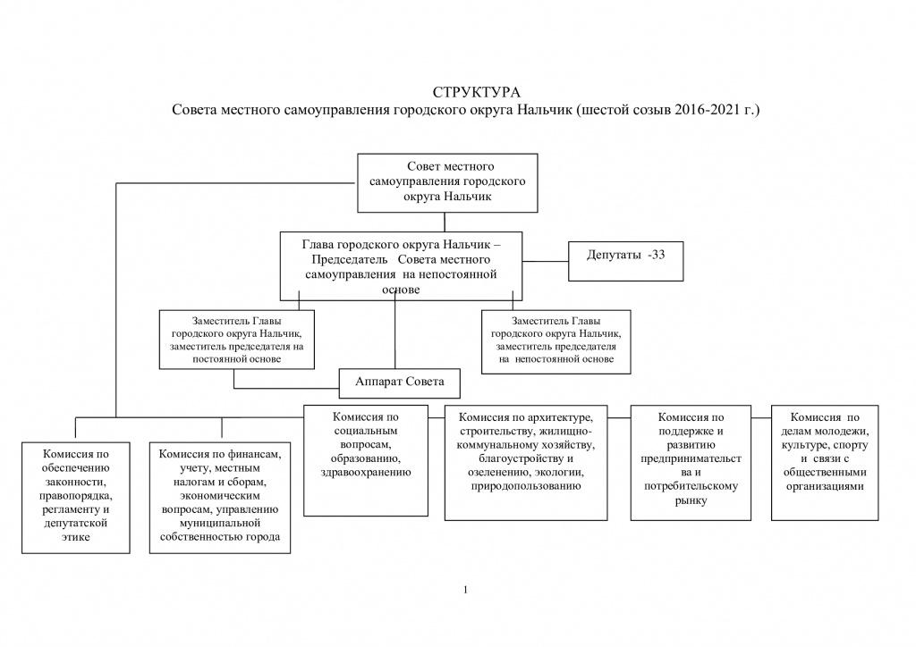
Председатель совета: Муравьев Игорь Вячеславович
Зам. председателя на постоянной основе: Макаев Мулид Хасанбиевич
Заместитель председателя Совета на непостоянной основе: Хочуев Алий Тауканович
Начальник организационного отдела: Гранатова Татьяна Трофимовна

Состав Президиума Совета местного самоуправления городского округа Нальчик седьмого созыва 2021 – 2026г.
Муравьев Игорь Вячеславович – Глава городского округа Нальчик, председатель Совета местного самоуправления на непостоянной основе
Макаев Мулид Хасанбиевич – заместитель Главы городского округа , заместитель Председателя Совета местного самоуправления (на постоянной основе)
Хочуев Алий Тауканович – заместитель Главы городского округа, заместитель председателя Совета местного самоуправления на непостоянной основе
Бекижева Ляна Руслановна — председатель постоянной комиссии по бюджету, финансам, местным налогам и сборам, экономическому развитию, управлению муниципальной собственностью городского округа
Каскулова Аулият Фуадовна — председатель постоянной комиссии по социальным вопросам, образованию, здравоохранению
Кожоков Арсен Жамалович — председатель постоянной комиссии по обеспечению законности, правопорядка, регламенту и депутатской этике
Моллаев Алим Мажмудинович — председатель постоянной комиссии по поддержке развития предпринимательства и потребительскому рынку
Тхагапсова Татьяна Александровна — председатель постоянной комиссии по делам молодежи, культуре, спорту и связи с общественными организациями
Ошхунов Альберт Хусенович — председатель постоянной комиссии по архитектуре, градостроительству, жилищно-коммунальному хозяйству, благоустройству и озеленению, экологии и природопользованию

Список депутатов Совета местного самоуправления городского округа Нальчик седьмого созыва (2021-2026 г.г.)
1 | Абдулаев Мустафа Камалович
2 | Ахметов Амир Хусейнович
3 | Афов Хасанби Хамидбиевич
4 | Балаев Алим Асхатович
5 | Бегиев Замир Ауладинович
6 | Бегидов Мухамед Хасанович
7 | Бекижева Ляна Руслановна
8 | Бекишев Ахмед Ратмирович
9 | Заруцкий Александр Станиславович
10 | Каскулова Аулият Фуадовна
11 | Кешоков Руслан Хатаович
12 | Кожоков Арсен Жамалович
13 | Кондратьев Дмитрий Владимирович
14 | Кумыкова Карина Зауровна
15 | Курданов Руслан Хасанович
16 | Макаев Мулид Хасанбиевич
17 | Моллаев Алим Мажмудинович
18 | Муравьев Игорь Вячеславович
19 | Нагоров Мурат Мухамедович
20 | Ошхунов Альберт Хусенович
21 | Суркова Екатерина Владимировна
22 | Текуев Амырбий Ханапиевич
23 | Тогузаева Залина Хадисовна
24 | Туманова Елена Юрьевна
25 | Тумов Владимир Жумальдинович
26 | Тхагапсова Татьяна Александровна
27 | Урусбиев Аюб Жабраилович
28 | Хамуков Арсен Аслангериевич
29 | Хочуев Алий Тауканович
30 | Шерхов Мухамед Бекалович
31 | Шерегова Ислама Юрьевича
32 | Шидакова Евгения Султановна
33 | Яицкая Елена Александровна

